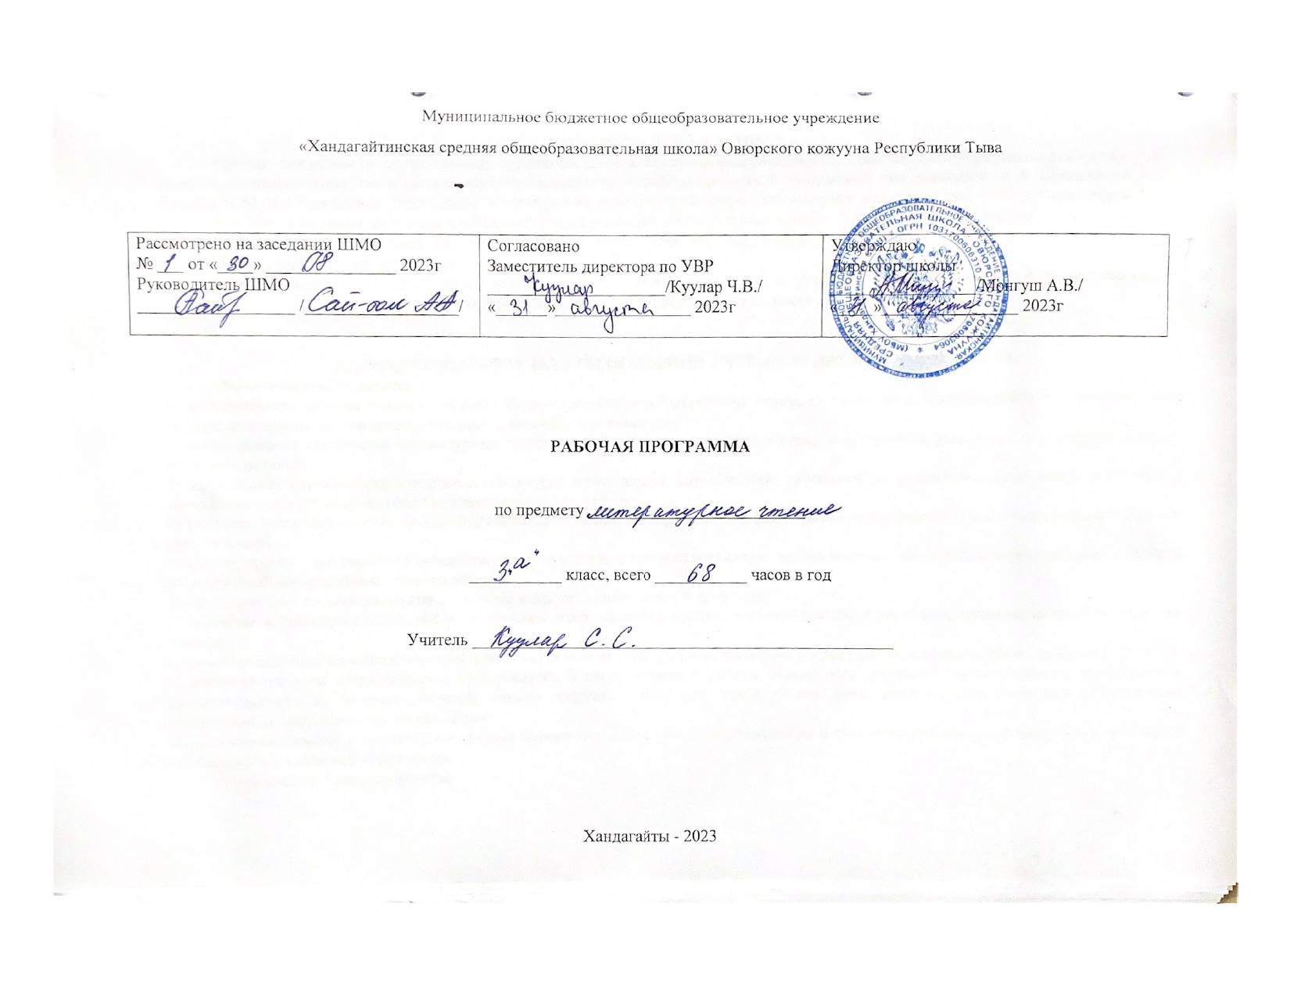
ПОЯСНИТЕЛЬНАЯ ЗАПИСКА
Рабочая программа по литературному чтению составлена на основе федерального государственного образовательного стандарта начального общего образования (основного общего, среднего общего) и примерной программой под редакцией Л. Ф. Климановой, В. Г. Горецким, М. В. Головановой (Программы общеобразовательных учреждений. Литературное чтение. 3 класс) УМК «Школа России».
Рабочая программа предназначена для работы по учебнику «Литературное чтение. 3 класс в 2 ч., учебник для общеобразовательных учреждений, М.: «Просвещение», 2012г., УМК «Школа России».»
Положение о рабочей программе под номером 80а от 31.08.2020 г.
Программа рассчитана на 68 часа, 2 часа в неделю., так как 3 «а» класс обучается по учебному плану для классов с родным (тувинским) языком обучения по региональному проекту «Проект 21», вариант 4.

ПЛАНИРУЕМЫЕ РЕЗУЛЬТАТЫ ОСВОЕНИЯ УЧЕБНОГО ПРЕДМЕТА В 3 КЛАССЕ
Личностные результаты:
1) формирование чувства гордости за свою Родину, её историю, российский народ, становление гуманистических и демократических ценностных ориентации многонационального российского общества;
2) формирование средствами литературных произведений целостного взгляда на мир в единстве и разнообразии природы, народов, культур и религий;
3) воспитание художественно-эстетического вкуса, эстетических потребностей, ценностей и чувств на основе опыта слушания и заучивания наизусть произведений художественной литературы;
4) развитие этических чувств, доброжелательности и эмоционально-нравственной отзывчивости, понимания и сопереживания чувствам других людей;
5) формирование уважительного отношения к иному мнению, истории и культуре других народов, выработка умения терпимо относиться к людям иной национальной принадлежности;
6) овладение начальными навыками адаптации к школе, к школьному коллективу;
7) принятие и освоение социальной роли обучающегося, развитие мотивов учебной деятельности и формирование личностного смысла учения;
8) развитие самостоятельности и личной ответственности за свои поступки на основе представлений о нравственных нормах общения;
9) развитие навыков сотрудничества со взрослыми и сверстниками в разных социальных ситуациях, умения избегать конфликтов и находить выходы из спорных ситуаций, умения сравнивать поступки героев литературных произведений со своими собственными поступками, осмысливать поступки героев;
10) наличие мотивации к творческому труду и бережному отношению к материальным и духовным ценностям, формирование установки на безопасный, здоровый образ жизни.
Метапредметные результаты:
1) овладеть способностью принимать и сохранять цели и задачи учебной деятельности, поиска средств её осуществления;
2) освоить способами решения проблем творческого и поискового характера;
3) формировать умения планировать, контролировать и оценивать учебные действия в соответствии с поставленной задачей и условиями её реализации, определять наиболее эффективные способы достижения результата;
4) формировать умения понимать причины успеха/неуспеха учебной деятельности и способности конструктивно действовать даже в ситуациях неуспеха
Предметные результаты:
понимать литературы как явления национальной и мировой культуры, средства сохранения и передачи нравственных ценностей и традиций;
2) осознать значимости чтения для личного развития; формирование представлений о Родине и её людях, окружающем мире, культуре, первоначальных этических представлений, понятий о добре и зле, дружбе, честности; формирование потребности в систематическом чтении;
3) достичь необходимого для продолжения образования уровня читательской компетентности, общего речевого развития, т. е. овладение чтением вслух и про себя, элементарными приёмами анализа художественных, научно-познавательных и учебных текстов с использованием элементарных литературоведческих понятий;
4) использовать разных видов чтения (изучающее (смысловое), выборочное, поисковое); умение осознанно воспринимать и оценивать содержание и специфику различных текстов, участвовать в их обсуждении, давать и обосновывать нравственную оценку поступков героев;
Ученик получит возможность научиться:
1) уметь самостоятельно выбирать интересующую литературу, пользоваться справочными источниками для понимания и получения дополнительной информации, составляя самостоятельно краткую аннотацию;
2) уметь использовать простейшие виды анализа различных текстов: устанавливать причинно-следственные связи и определять главную мысль произведения, делить текст на части, озаглавливать их, составлять простой план, находить средства выразительности, пересказывать произведение;
3) уметь работать с разными видами текстов, находить характерные особенности научно-познавательных, учебных и художественных произведений. На практическом уровне овладеть некоторыми видами письменной речи (повествование — создание текста по аналогии, рассуждение — письменный ответ на вопрос, описание — характеристика героев). Умение написать отзыв на прочитанное произведение;
4) развивать художественно-творческих способностей, умение создавать собственный текст на основе художественного произведения, репродукции картин художников, по иллюстрациям, на основе личного опыта.

СОДЕРЖАНИЕ УЧЕБНОГО ПРЕДМЕТА

№ | Раздел программы | Количество часов
1 | Устное народное творчество | 10
2 | Поэтическая тетрадь | 7
3 | Великие русские писатели | 21
4 | Литературные сказки | 8
5 | Были-небылицы | 8
6 | Поэтическая тетрадь | 8
7 | Люби живое | 11
8 | Поэтическая тетрадь | 11
9 | Собирай по ягодке – наберешь кузовок | 10
10 | Зарубежная литература | 7
Общее количество часов |  | 102

КАЛЕНДАРНО-ТЕМАТИЧЕСКОЕ ПЛАНИРОВАНИЕ (Литературное чтение)

№  п/п | Тема урока | Количество  часов | Дата  примерная | Дата  фактическая
 | Устное народное творчество - 6 ч
1 | Устное народное творчество. Знакомство с названием раздела.  Русские народные песни. | 1
2 | Произведения прикладного искусства. Докучные сказки. | 1
3 | Русская народная сказка «Сестрица Алёнушка и братец Иванушка | 1
4 | Русская народная сказка «Иван – царевич и Серый Волк» | 1
5 | Русская народная сказка «Сивка- Бурка» | 1
6 | Обобщение по теме: «Устное народное творчество». Проверим себя. | 1
 | Поэтическая тетрадь – 5 ч
7 | Ф. И. Тютчев «Листья». Сочинение – миниатюра  « О чем расскажут осенние листья». | 1
8 | А. А. Фет «Мама! Глянь-ка из окошка…» | 1
9 | И. С. Никитин «Встреча зимы» . | 1
10 | И. З. Суриков «Детство» , «Зима». | 1
11 | Обобщение по разделу. Проверим себя | 1
 | Великие русские писатели – 16ч
12 | Знакомство с названием раздела. А. С. Пушкин. Подготовка сообщения  « Что интересного я узнал о жизни А. С. Пушкина». | 1
13 | Лирические стихи А. С. Пушкина о природе. | 1
14 | А. С. Пушкин «Зимнее утро», А. С. Пушкин «Зимний вечер». | 1
15-16 | А. С. Пушкин « Сказка о царе Салтане..» | 2
17 | Подготовка сообщения о И. А. Крылове на основе статьи учебника, книг о Крылове. Мораль басни И. А. Крылова «Мартышка и очки». | 1
18 | И. А Крылов. Басня «Зеркало и обезьяна», «Ворона и лисица». | 1
19 | М. Ю. Лермонтов. Подготовка сообщения на основе статьи Воскобойникова. Лирические стихотворения «Горные вершины», «На севере диком». | 1
20 | М. Ю. Лермонтов. Лирические стихотворения «Утес», «Осень» | 1
21 | Детство Л. Толстого (из воспоминаний писателя). Подготовка сообщения. | 1
22 | Л. Н. Толстой «Акула». | 1
23 | Л. Н. Толстой «Прыжок». Л. Н. Толстой «Лев и собачка» | 1
24 | Л. Толстой « Какая бывает роса на траве» (текст-описание).  Л. Толстой «Куда девается вода из моря» (текст-рассуждение) | 1
25 | Проверим себя и оценим свои достижения. | 1
26 | Знакомство с названием раздела. Н.А.Некрасов. «Славная осень! Здоровый, ядрёный…» , «Не ветер бушует над бором»  Н.А.Некрасов «Дедушка Мазай и зайцы» | 1
27 | К.Д.Бальмонт «Золотое слово», И.А.Бунин «Детство», «Полевые цветы» | 1
 | Литературные сказки – 4 ч
28 | Знакомство с названием раздела. Д. Н. Мамин- Сибиряк «Алёнушкины сказки» (присказка), «Сказка про Храброго зайца..» | 1
29 | В.М. Гаршин «Лягущка-путешественница» | 1
30 | В. Ф. Одоевский «Мороз Иванович». Подробный и выборочный пересказ. | 1
31 | Литературная викторина. Оценка достижений. Проверим себя | 1
 | УЧЕБНИК 2 ЧАСТЬ
 | Были – небылицы – 3 ч
32 | Знакомство с названием раздела. М. Горький «Случай с Евсейкой». | 1
33 | К. Г. Паустовский «Растрепанный воробей». | 1
34 | А. И. Куприн «Слон» | 1
35 | Оценка достижений. Проверим себя
 | Поэтическая тетрадь – 5 ч
36 | Знакомство с названием раздела. С.Чёрный « Что ты тискаешь утенка?»  С. Черный «Воробей» . | 1
37 | С.Чёрный. Рассказ «Слон». | 1
38 | А. Блок «Ветхая избушка. Сны». А. Блок «Ворона». | 1
39 | С. А. Есенин «Черемуха». | 1
40 | Оценка достижений. Урок-викторина по разделу «Поэтическая тетрадь». | 1
 | Люби живое – 8 ч
41 | Знакомство с названием раздела. М.Пришвин «Моя Родина» (в сокращении) | 1
42 | И. С. Соколов-Микитов «Листопадничек». | 1
43 | В. И. Белов «Малька провинилась», «Ещё про Мальку» | 1
44 | В.Бианки «Мышонок Пик» | 1
45 | Б. С. Житков «Про обезьянку». | 1
46 | В.Астафьев «Капалуха» | 1
47 | В.Драгунский «Он живой и светится» | 1
48 | Оценка достижений. Урок-конференция «Земля наш дом родной» (обобщающий урок по разделу «Люби живое»). | 1
 | Поэтическая тетрадь – 6 ч
49 | Знакомство с названием раздела.  С. Маршак «Гроза днем», «В лесу над росистой поляной». | 1
50 | А. Л Барто «Разлука», «В театре» | 1
51 | С. В. Михалков «Если» | 1
52 | Е. А. Благинина «Кукушка», «Котенок». | 1
53 | Проект: «Праздник поэзии». | 1
54 | Оценка достижений. Проверим себя | 1
 | Собирай по ягодке – наберешь кузовок – 8 ч
55 | Знакомство с названием раздела.  Б. В. Шергин «Собирай по ягодке – соберешь кузовок». | 1
56 | А.П. Платонов «Цветок на земле» | 1
57 | А. П. Платонов «Ещё мама». | 1
58 | М. М. Зощенко «Золотые слова». | 1
59 | М. М. Зощенко «Великие путешественники». | 1
60 | Н. Н. Носов «Федина задача». | 1
61 | Н. Носов «Телефон». | 1
62 | Проверим себя . Урок-конкурс по разделу «Собирай по ягодке – наберёшь кузовок». Оценка достижений. | 1
 | По страницам детских журналов – 2 ч
63 | Л.Кассиль «Отметки Риммы Лебедевой», Ю.Ермолаев «Проговорился» | 1
64 | Г.Остер «Вредные советы», «Как получаются легенды» | 1
 | Зарубежная литература – 4 ч
65 | Знакомство с названием раздела.  «Храбрый Персей». Древнегреческий миф. | 1
66 | Г. Х. Андерсен «Гадкий утенок». | 1
67 | Г. Х. Андерсен «Гадкий утенок». | 1
68 | Обобщающий урок. Оценка достижений. | 1

УЧЕБНО-МЕТОДИЧЕСКОЕ И МАТЕРИАЛЬНО-ТЕХНИЧЕСКОЕ ОБЕСПЕЧЕНИЕ
- Учебник «Литературное чтение» 3 класс в 2 частях, Авторы: Л.Ф. Климанова, В.Г. Горецкий, М.В. Голованова.
- Рабочая тетрадь в 2 частях
- Методические рекомендации.
- Рабочие программы 1-4 класс
- Сайт «Начальная школа»: http:/ /1-4.prosv.ru

ЛИСТ КОРРЕКЦИИ РАБОЧЕЙ ПРОГРАММЫ
Уроки, которые требуют коррекции |  |  |  |  | Уроки, содержащие коррекцию
Дата  (по плану),  класс | №  урока по  КТП | Тема урока |  | Дата  (фактическая) |  | Причина  корректировки | Способ  корректировки
Дата  (по плану),  класс | №  урока по  КТП | Планируемая | Фактическая |  |  | Причина  корректировки | Способ  корректировки
Дата_____________подпись__________________

